Инструкция по использованию приложения

1) Запуск приложения
При открытии приложения отображается стартовый экран. Возможны два сценария:
- Если пользователь ранее не входил в аккаунт — будет предложено перейти к авторизации или регистрации.
- Если пользователь уже авторизован — приложение сразу откроет главное меню с кейсами.
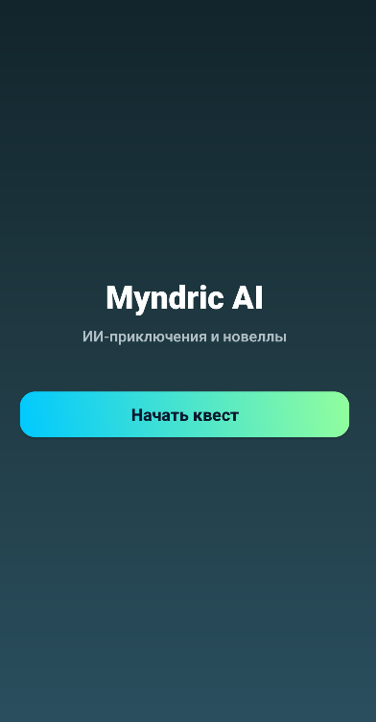

2) Регистрация
- На стартовом экране нажмите «Нет аккаунта? Зарегистрируйтесь!».
- Заполните поля:
  - Имя
  - Email
  - Пароль
  - Подтверждение пароля
- Нажмите «Создать аккаунт».
- После успешной регистрации откроется главное меню с кейсами.
Если аккаунт с таким email уже существует или поля заполнены неверно — появится уведомление с причиной.
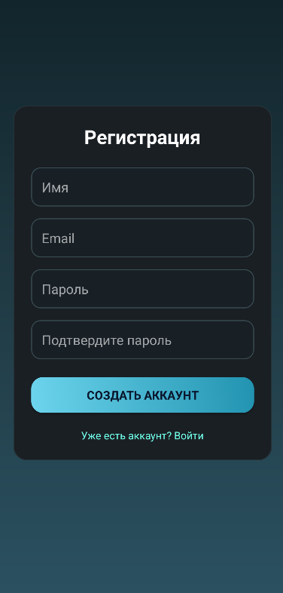

3) Авторизация
- На стартовом экране нажмите «Есть аккаунт? Войдите».
- Введите:
  - Email
  - Пароль
- Нажмите кнопку входа.
- После успешного входа откроется главное меню с кейсами.
Если email не найден или пароль неверный — появится уведомление.
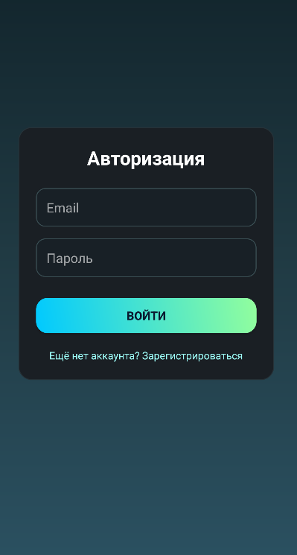

4) Главное меню с кейсами
На экране отображается список доступных кейсов и их статусы (например: новый / в процессе / завершён).
Возможные действия:
- Начать новое расследование
- Продолжить существующее расследование
- Открыть профиль (по иконке профиля)
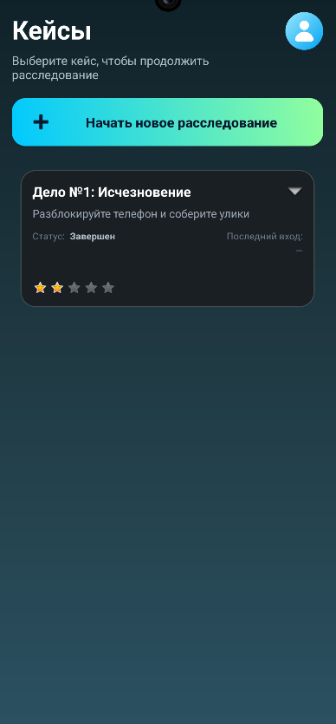

5) Начать новое расследование / продолжить расследование
При выборе кейса запускается игровой сценарий:
5.1 Экран блокировки телефона
- Введите 4-значный код с помощью цифровой клавиатуры.
- Если код введён неверно — появится уведомление, ввод сбросится.
- Если код верный — откроется экран рабочего стола телефона.
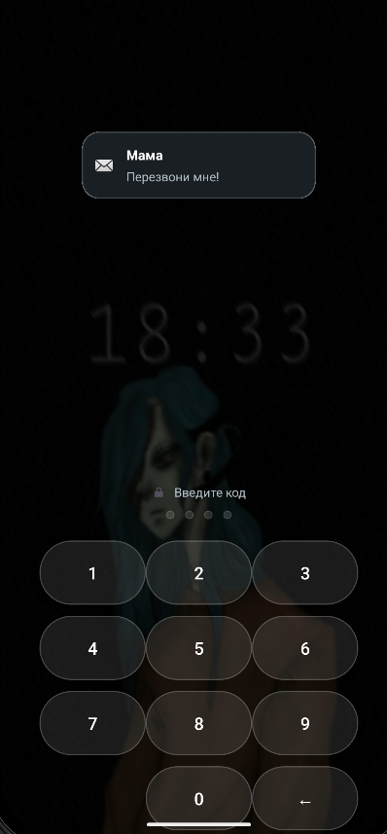

6) Экран рабочего стола телефона
На рабочем столе доступны переходы в “приложения” телефона:
- Галерея
- Календарь
- Сообщения
Также доступны действия:
- «Выйти» — завершает текущую игру и возвращает в главное меню.
- «Заключение» — переход к формулировке ответа по кейсу.
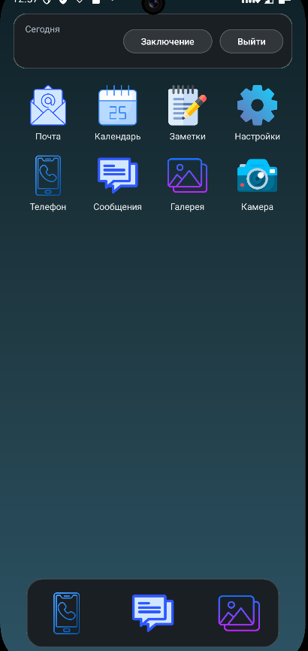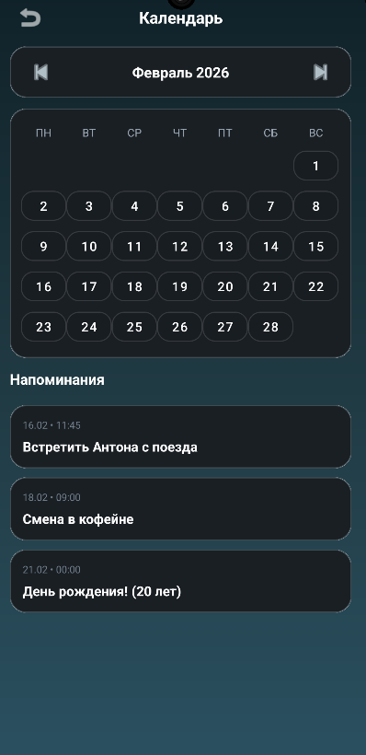
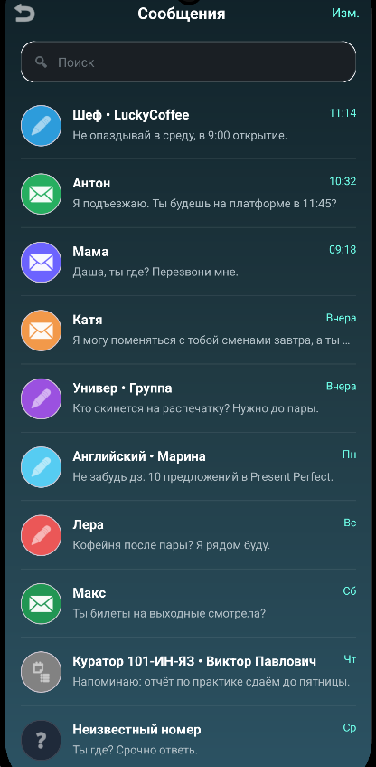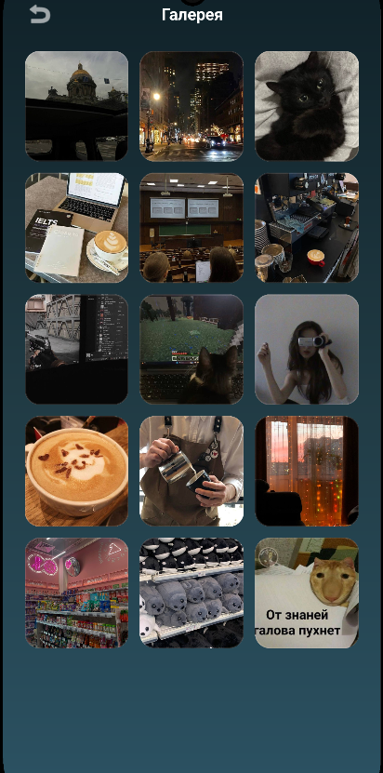

7) Экран “Заключение”
На экране нужно написать свою версию событий по делу.
Доступные действия:
- Введите текст в поле ответа.
- Нажмите «Отправить версию»:
  - если ответ пустой — появится уведомление “Введите ваш ответ”;
  - если ответ отправлен — кейс считается завершённым и открывается экран результата.
- Нажмите «Нужно больше улик?»:
  - появится уведомление: «Эта функция платная <З, подумайте ещё».
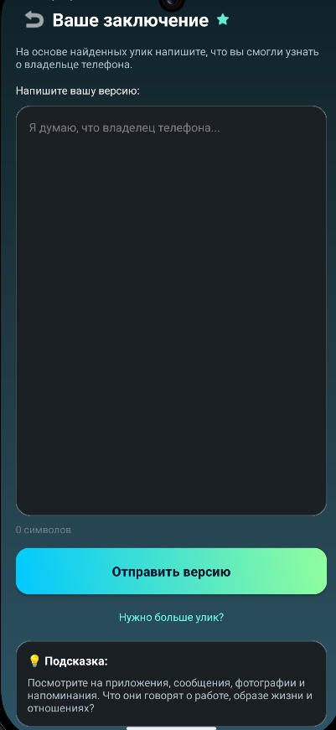

8) Результат расследования
После отправки заключения открывается один из экранов:
- Успех (Result Success) — если ответ подходит по условиям проверки.
- Ошибка (Result Fail) — если ответ не подходит.
На экране результата отображается:
- ваша версия (текст, который пользователь вводил в заключении);
- правильная версия (истина по сюжету).
Доступные действия:
- «Перейти в главное меню» — возвращает к списку кейсов.
- «Новый кейс» — возвращает в меню кейсов с уведомлением, что доступные сюжеты пройдены (если других кейсов нет).
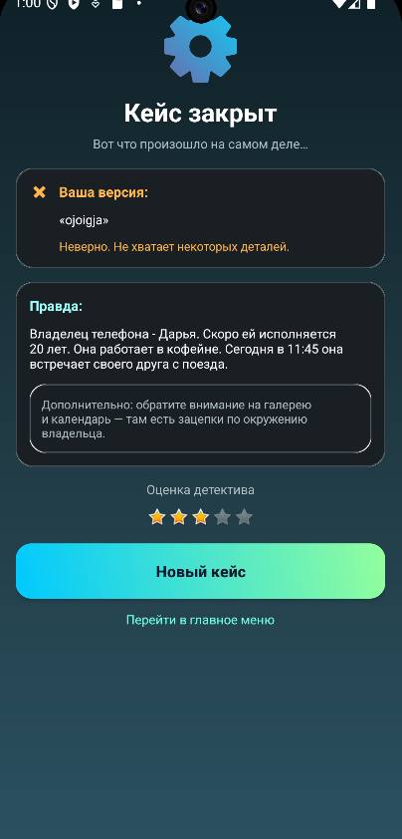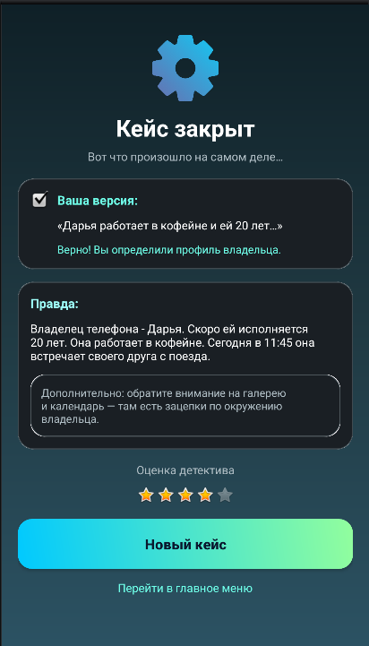

9) Профиль
Открывается из меню кейсов по иконке профиля.
На экране доступны действия:
9.1 Изменение имени
- Нажмите на кнопку редактирования (иконка карандаша / btnEditProfile).
- Введите новое имя.
- Нажмите «Сохранить» — имя обновится.
9.2 Сброс прогресса
- Нажмите «Сбросить прогресс».
- Прогресс кейсов будет очищен, кейс снова станет доступен для прохождения с начала.
9.3 Выход из аккаунта
- Нажмите «Выйти из аккаунта».
- Пользователь будет перенаправлен на стартовый экран приложения.
9.4 Настройки (если присутствуют переключатели)
Если на экране есть переключатели (звук/вибрация/подсказки/тема и т.д.), при их изменении:
- отображается уведомление о недоступности функции (если это предусмотрено),
- либо применяется настройка (если она реализована в сборке).
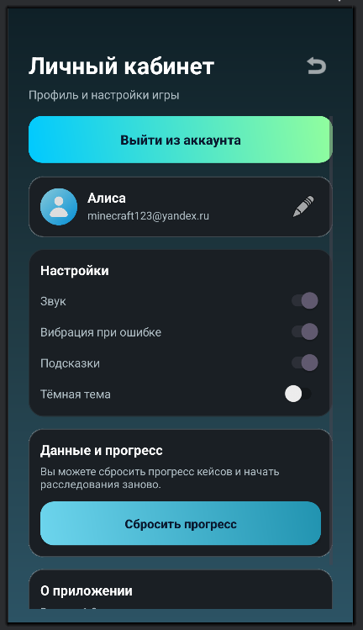

10) Типовые уведомления
В приложении используются уведомления (Toast), которые появляются при ключевых действиях, например:
- пустые поля при входе/регистрации,
- неверный пароль на блокировке,
- попытка получить подсказки (“функция платная”),
- сброс прогресса,
- недоступность некоторых настроек,
- отсутствие доступных кейсов после завершения сюжета.

